Отчёт по лабораторной работе №3

Markdown

Ганина Таисия Сергеевна, НКАбд-01-22

Содержание

# 1 Цель работы

Научиться оформлять отчёты с помощью легковесного языка разметки Markdown.

# 2 Задание

1. Выполнить отчёт по лабораторной работе №2.
2. Скомпилировать файлы PDF и DOCX из Markdown.
3. Загрузить все файлы на гитхаб.

# 3 Теоретическое введение

1. Заголовки:

* # This is heading 1 ## This is heading 2 ### This is heading 3 #### This is heading 4

1. Выделение:

This text is **bold**

This text is *italic*

This is text is both ***bold and italic***

1. Списки:

>This is the block of quotes

- List

* List too

- List of -Lists -Lists

1. First step 2. Second step...

1. Изображения и ссылки:

[link text](file-name.md)

![Название рисунка](way-folder/name.jpg){#fig:001 width=70%}

# 4 Выполнение лабораторной работы

1. Импорт изображений (рис. 1).

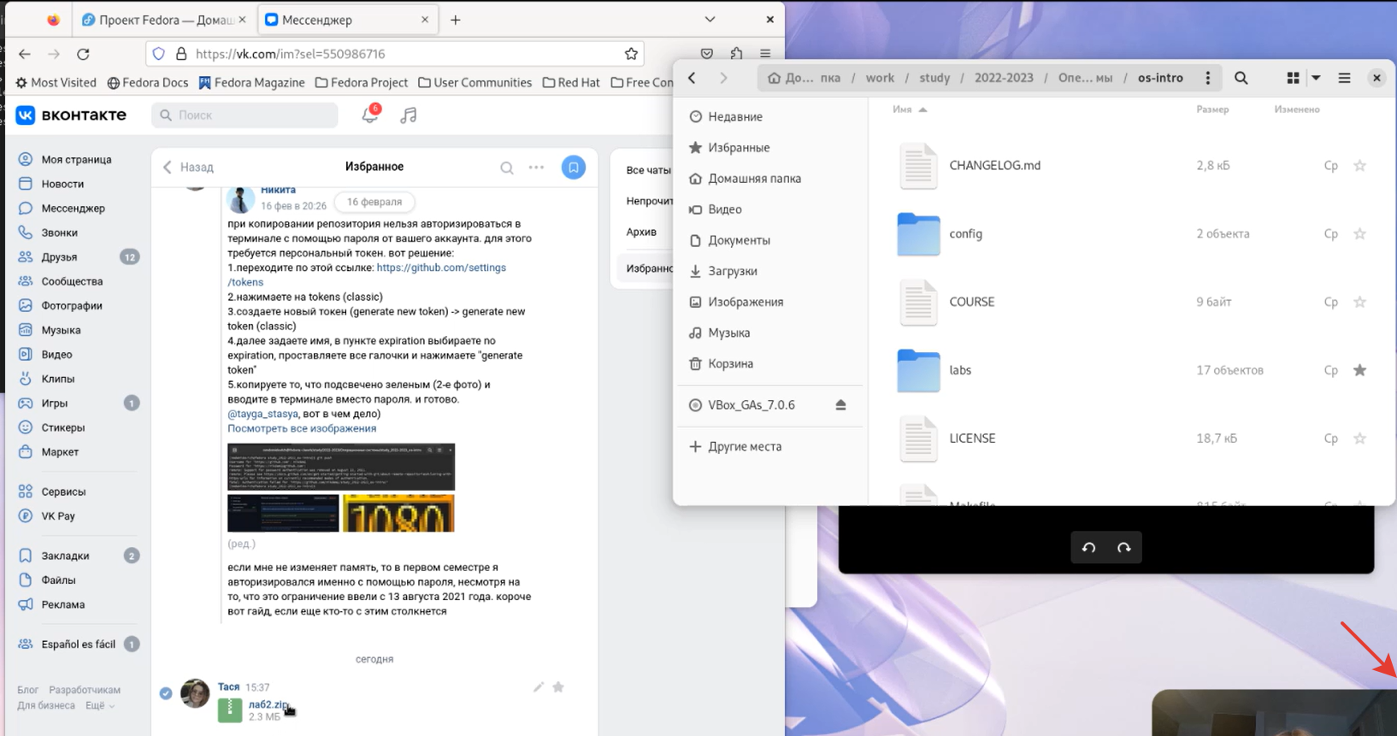

Figure 1: Изображения

1. Заполнение шапки (рис. 2).

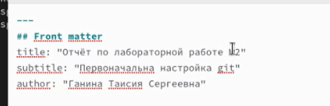

Figure 2: Шапка

1. Цель и задания (рис. 3).

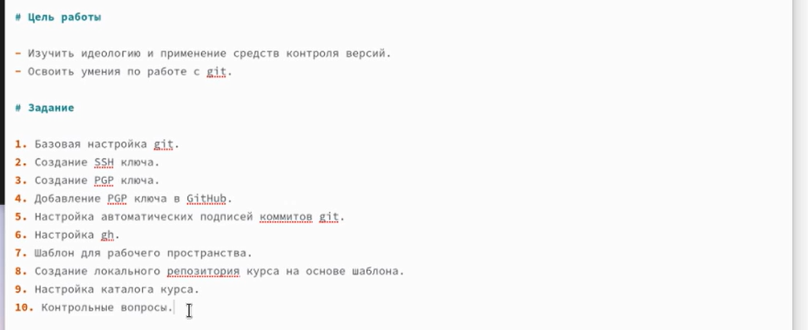

Figure 3: Цель и задания

1. Заполнение таблицы для теоретического введения (рис. 4).

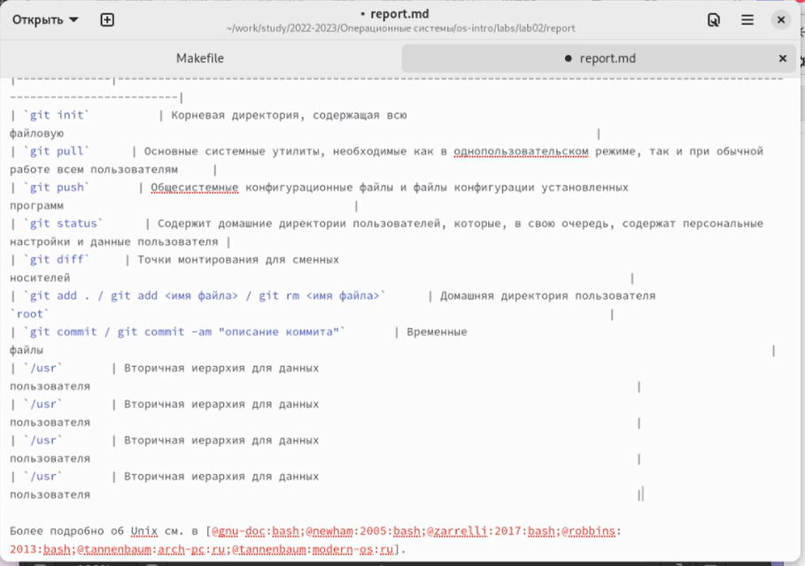

Figure 4: Таблица

1. Описание хода лабортаторной, работа с изображениями (рис. 5).

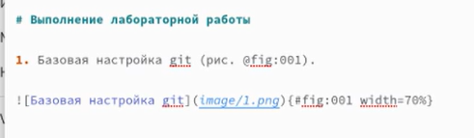

Figure 5: Изображения

1. Дальнейшее выполнение отчёта (рис. 6).

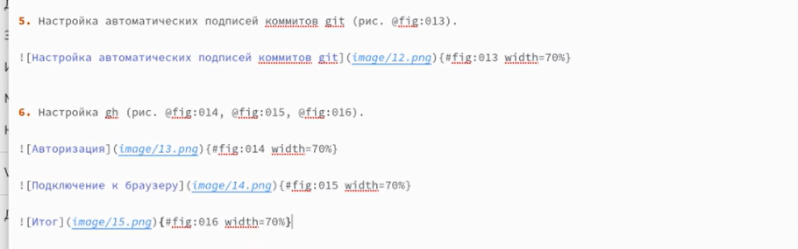

Figure 6: Отчёт

1. Оформление списка литературы (рис. 7).

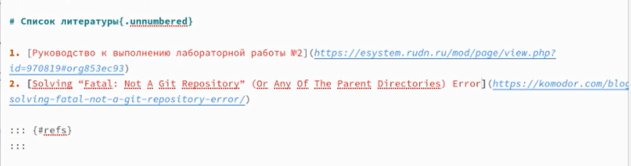

Figure 7: Список литературы

1. Ответы на контрольные вопросы (рис. 8).

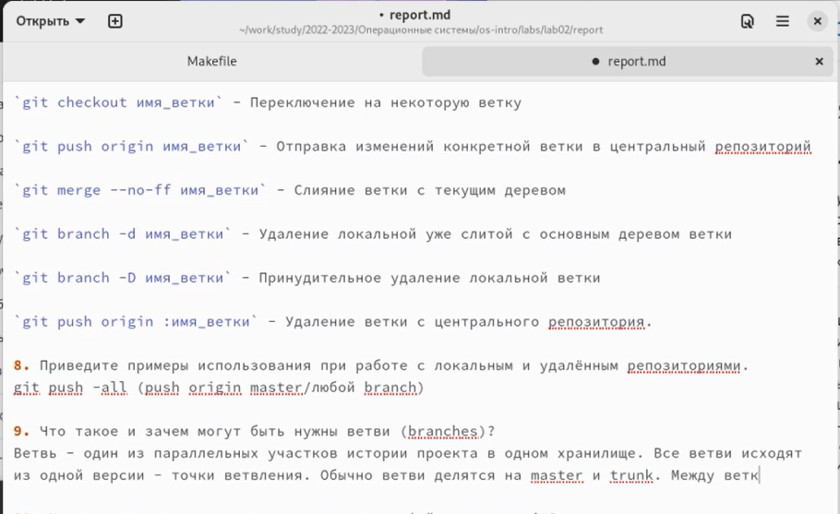

Figure 8: Контрольные вопросы

1. Gedit и компиляция отчёта (рис. 9).

Работать с отчётом в формате Markdown можно и через приложение gedit, запустить которое можно сразу из терминала. Однако я предпочитаю стандартный редактор по умолчанию. Компиляция отчёта происходит при помощи команды make.

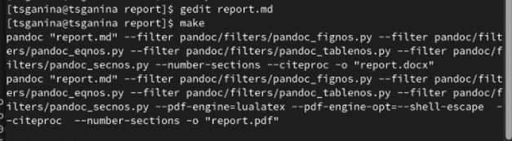

Figure 9: Терминал

# 5 Выводы

Я научилась работать с файлами в формате Markdown, оформлять документацию в этом формате.

# Список литературы

1. [Руководство к выполнению лабораторной](https://esystem.rudn.ru/pluginfile.php/1975764/mod_resource/content/3/003-lab_markdown.pdf)